PRESSEMITTEILUNG 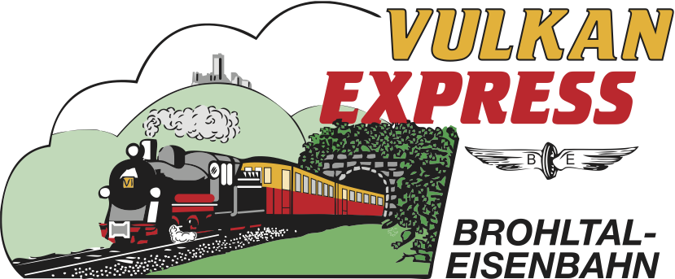

Brohl-Lützing, 27.08.2022

Auf Holzbänken zum kulinarischen Genuss
„Vulkan-Expreß“ bietet historische Reise zum Brunch

Täglich außer montags ist der historische Schmalspurzug mit dem klangvollen Namen „Vulkan-Expreß“ zwischen Brohl am Rhein und Engeln in der Eifel unterwegs. An Bord sind Ausflügler auf dem Weg zum Start ihrer Wanderung ebenso wie Eisenbahnfans und Genießer der Langsamkeit!

Mit gemütlichen 20 km/h strebt der kleine Zug der Brohltalbahn seinem Ziel auf den Eifelhöhen entgegen. Die Fahrt führt durch einen Tunnel, über mehrere große Viadukte und über eine knapp 6 km lange Steilstrecke, an deren Ende sich die Reisenden auf 459 Metern über dem Meer und damit 400 Meter höher als der Ausgangspunkt Brohl wiederfinden. Einen besonderen Reiz entwickelt diese Reise am offenen Fenster der noch mit Holzbänken ausgestatteten Waggons oder sogar auf dem offenen Cabrio-Waggon!

Etwa 85 Minuten dauert die nostalgische Reise pro Richtung. Wer die Bahnfahrt zu einem spannenden Tagesausflug erweitern will, startet mit dem „Vulkan-Expreß“ zu einer Wanderung auf den zahlreichen markierten Wegen. Oder man steigt am Endbahnhof in den „Freizeitbus Vulkanpark“ (Linie 322) direkt nach Maria Laach oder zum Vulkanmuseum Lava-Dome in Mendig. Entsprechende Tourenvorschläge hält die Brohltalbahn unter www.vulkan-express.de/stationen-und-ausfluege bereit. Der „Vulkan-Expreß“ startet um 09:30 Uhr (Di-So) und 14:15 Uhr (Di, Do, Sa, So), eine Rückfahrkarte über die Gesamtstrecke kostet 15 €, eine Familienkarte 30 €.

Im Zug zum Brunch

Am Mittwoch, 21. September bietet die Brohltalbahn einen ganz besonderen Genuss: Der historische „Vulkan-Expreß“ fährt um 09:30 Uhr zum Brunch auf die Eifelhöhen bei Engeln! Nach der erlebnisreichen Bahnfahrt durch das Brohltal, erwartet die Gäste im Endbahnhof ein reichhaltiges Brunchbuffet. Es locken kalte und warme Speisen sowie viele Leckereien aus der Region! Zeit zum Schlemmen und Genießen ist reichhaltig vorhanden, die Rückfahrt startet um 14:20 Uhr. Damit ist auch ein Spaziergang in die Umgebung des Bahnhofs Engeln problemlos möglich. Am Ausgangsort Brohl trifft der „Vulkan-Expreß“ um 15:40 Uhr wieder ein.

Die Fahrt zum Brunch wird als Kombiticket (Zug & Brunch) für 43 Euro angeboten, Kinder von 6 bis 15 Jahren zahlen 22 Euro. Eine Voranmeldung ist erforderlich.

Erreichbar ist der „Vulkan-Expreß“ in Brohl stündlich mit der zwischen Köln und Mainz verkehrenden Mittelrheinbahn (RB 26) und den attraktiven Fahrscheinangeboten der Verkehrsverbünde VRM und VRS.

Weitere Informationen und Buchungen unter www.vulkan-express.de,
buero@vulkan-express.de und Tel. 02636-80303.

Interessengemeinschaft Brohltal-Schmalspureisenbahn e.V.
Brohltalstraße
56656 Brohl-Lützing
Telefon 02636-80303
Telefax 02633-440981
E-Mail: buero@vulkan-express.de
www.vulkan-express.de
Facebook: “Brohltalbahn / Vulkan-Expreß”

